PF – PICK FANTASY

Modelo Físico do Sistema
MFS

Histórico de Revisão

Data | Versão | Descrição | Autor
 | 1 | Versão inicial do Modelo Físico do Sistema | Ezequiel F. Mapel
1 - Definição de Entradas, Saídas e Interfaces

Documentos, Telas e Relatórios

Diagrama de Atividades (usar o artefato Diagrama de Atividades)
Diagrama de Atividades do Sistema
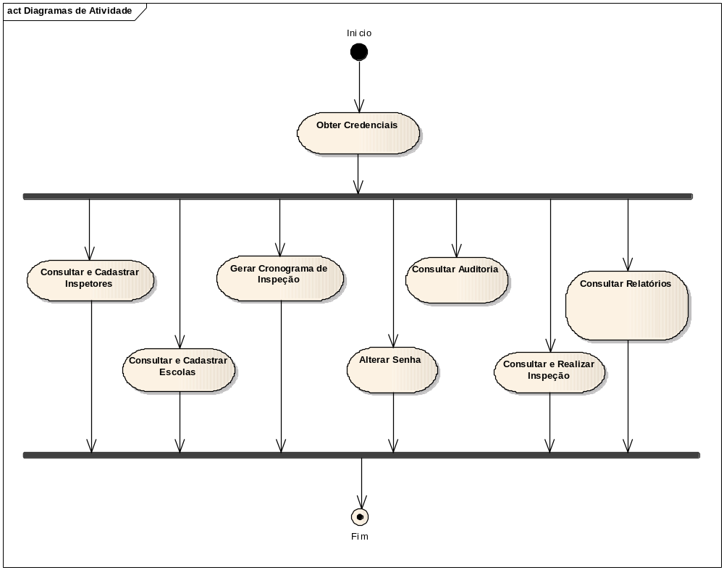

Consulta ao Web Service DNE
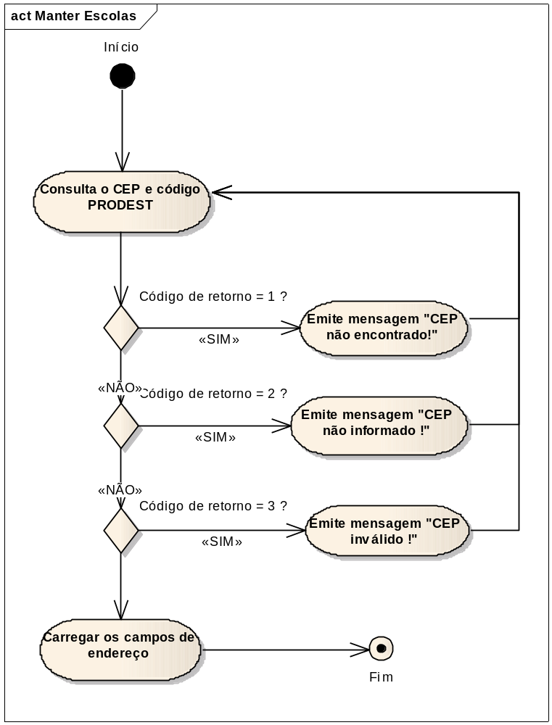

Descrição do Funcionamento

Padrões

2 - Elaboração de Especificação Técnica e Funcional

Perfil dos Usuários e Permissões de Acesso (usar o artefato Tabela de Atores e Perfis)

Diagrama de Casos de Uso (usar o artefato Diagrama de Caso de Uso)

Diagrama de Estado (usar o artefato Diagrama de Estado)

Diagrama de Sequência (usar o artefato Diagrama de Interação)

Definição dos Funções, Métodos e Processos (usar o artefato Definição de Processo)

Definição dos Casos de Uso (usar o artefato Caso de Uso)

Controles

Regras de Integridade (usar os artefatos Tabela de Regras e Árvore de Decisão)

Atributos de Segurança

Diagrama de Funções

Diagrama Hierárquico de Funções

3 - Elaboração do Modelo de Dados

Dicionário de Dados

Diagrama de Classes Completo (usar o artefato Diagrama de Classe)

Modelo Relacional de Dados (usar o artefato MER)

4 - Plano de Testes

Casos de Teste (usar o artefato Caso de Teste)
E

